**Мероприятия проекта «Школа успеха»**

**за 3 квартал 2023 года (1-4 классы):**

1. Обучающиеся 1-4 классов приняли участие в олимпиаде «Безопасные дороги» на сайте Учи.ру
2. Для учеников начальной школы были проведены классные часы по теме «Правила безопасности на проезжей части» совместно с инспектором ПДН.

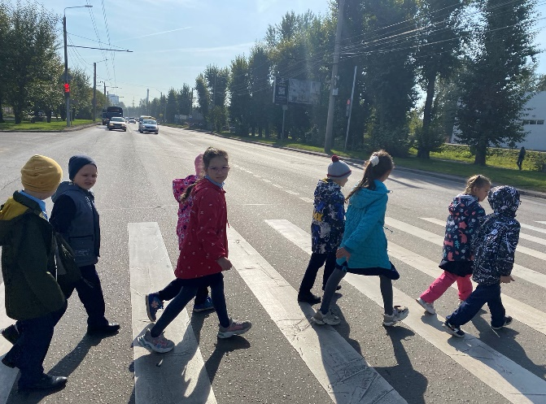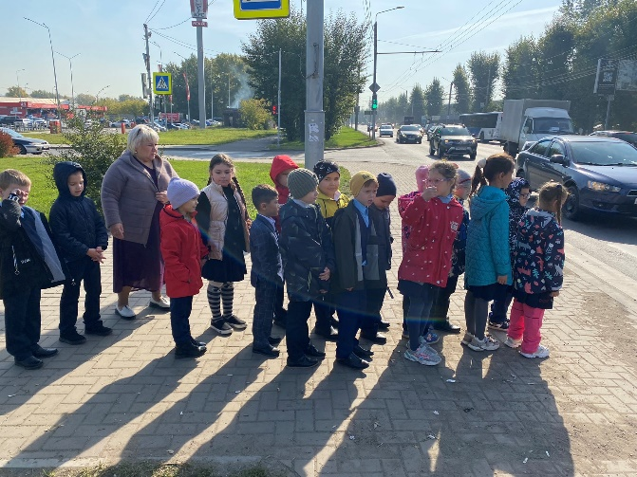

1. Обучающиеся 1-4 классов приняли участие в Открытом конкурсе детского рисунка по правилам дорожного движения «Переходим на зелёный»

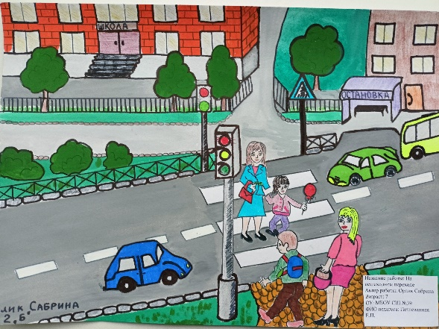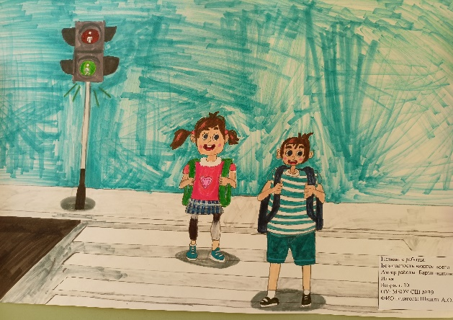

1. Обучающиеся 1-4 классов приняли участие во Всероссийском конкурсе творческих и исследовательских работ «Вместе Ярче»

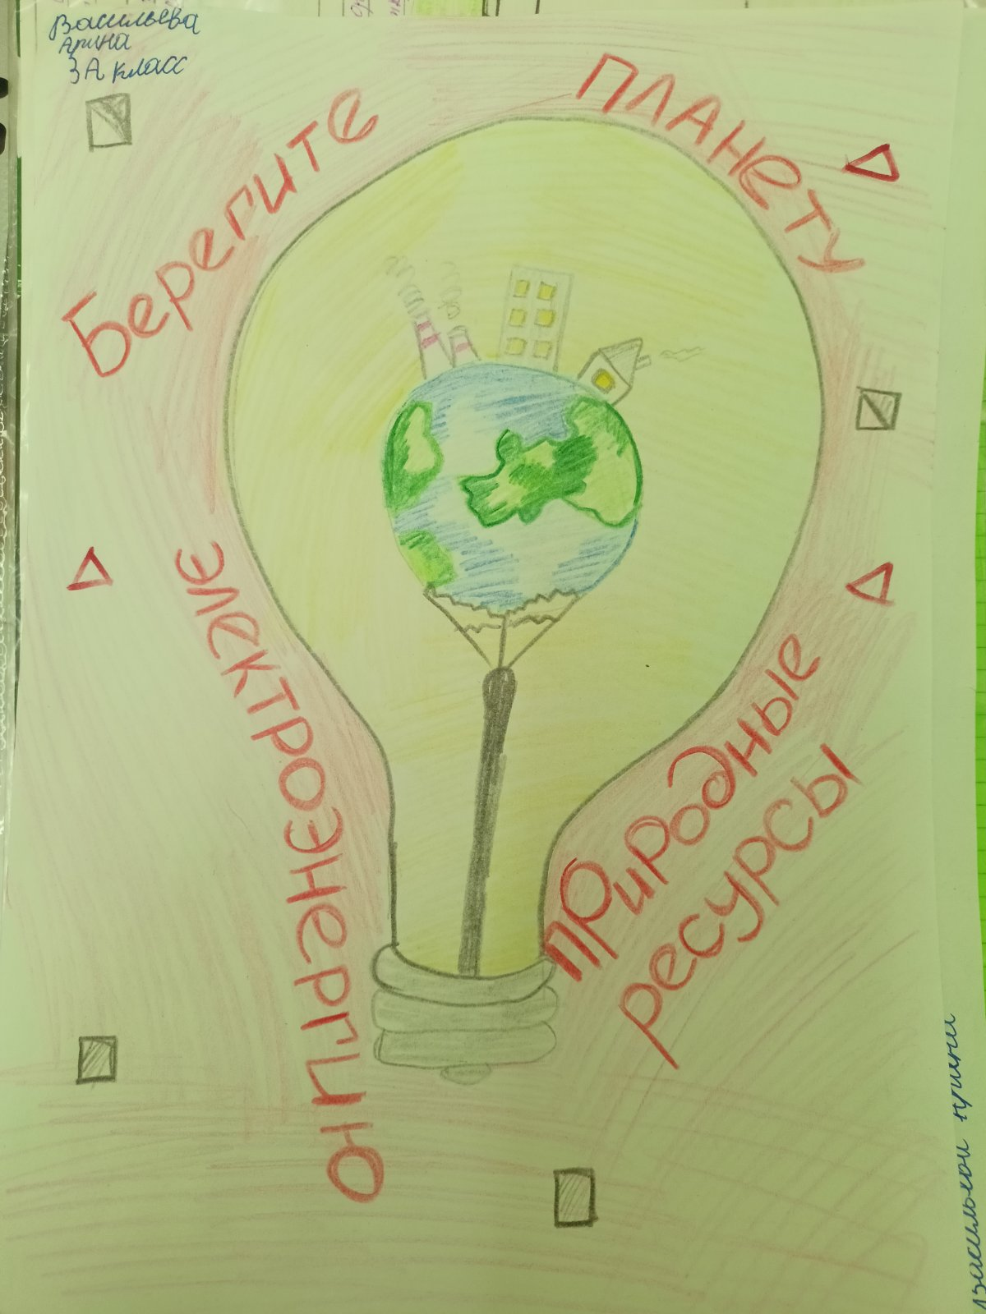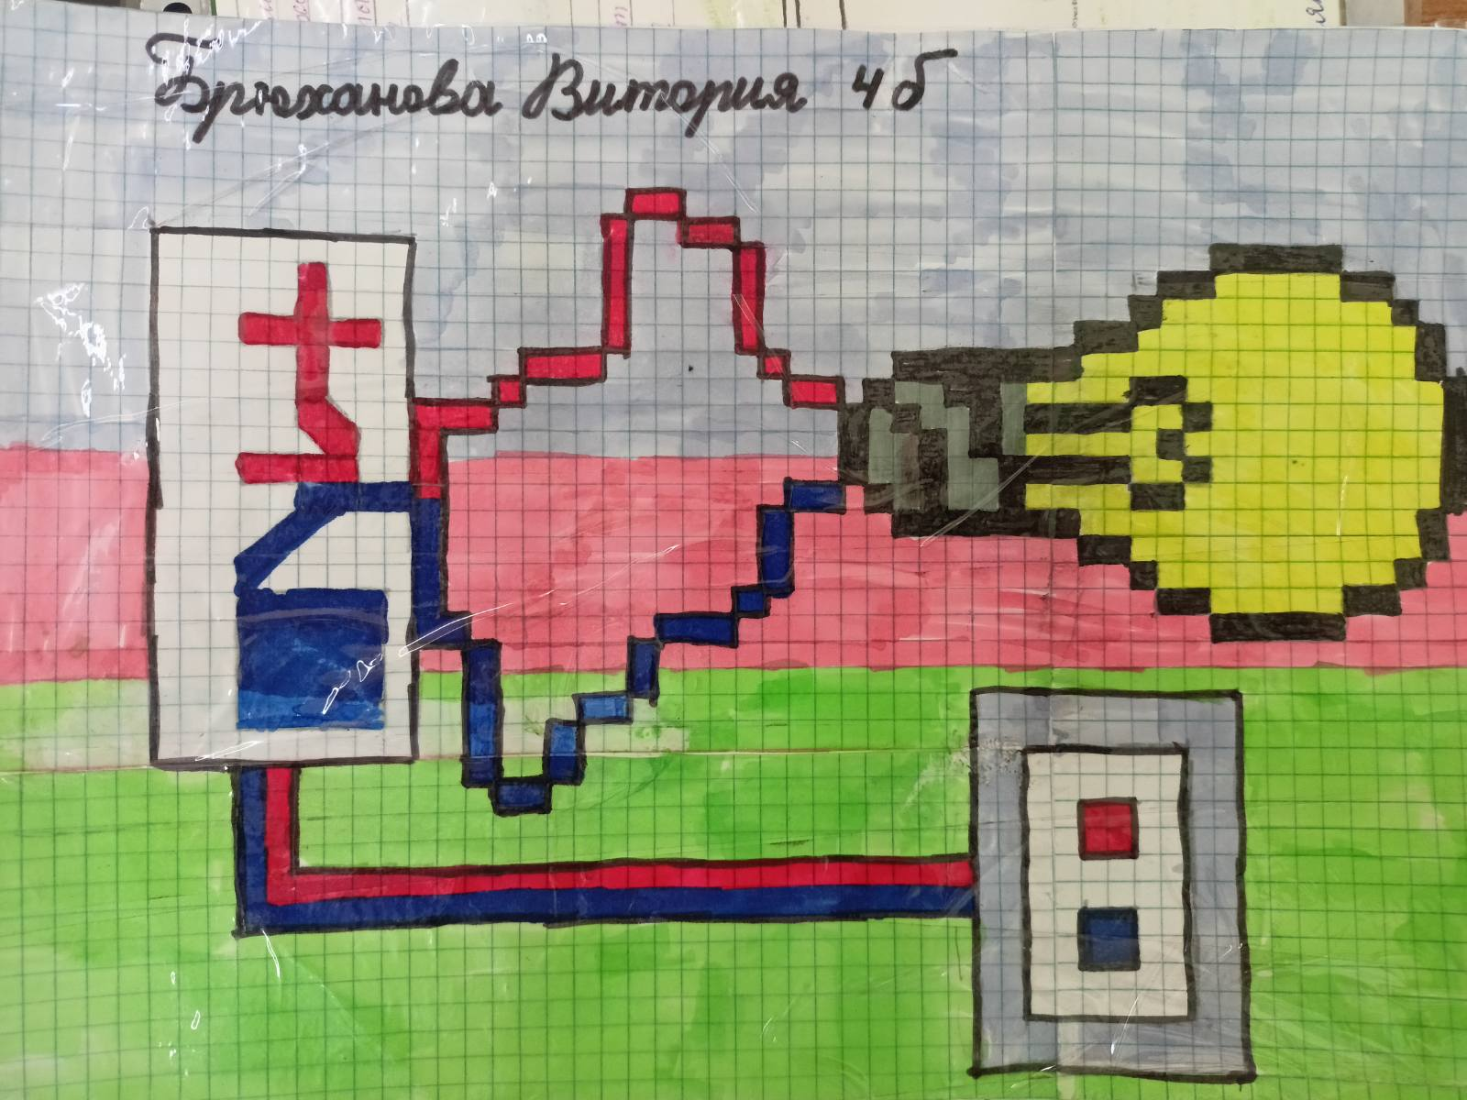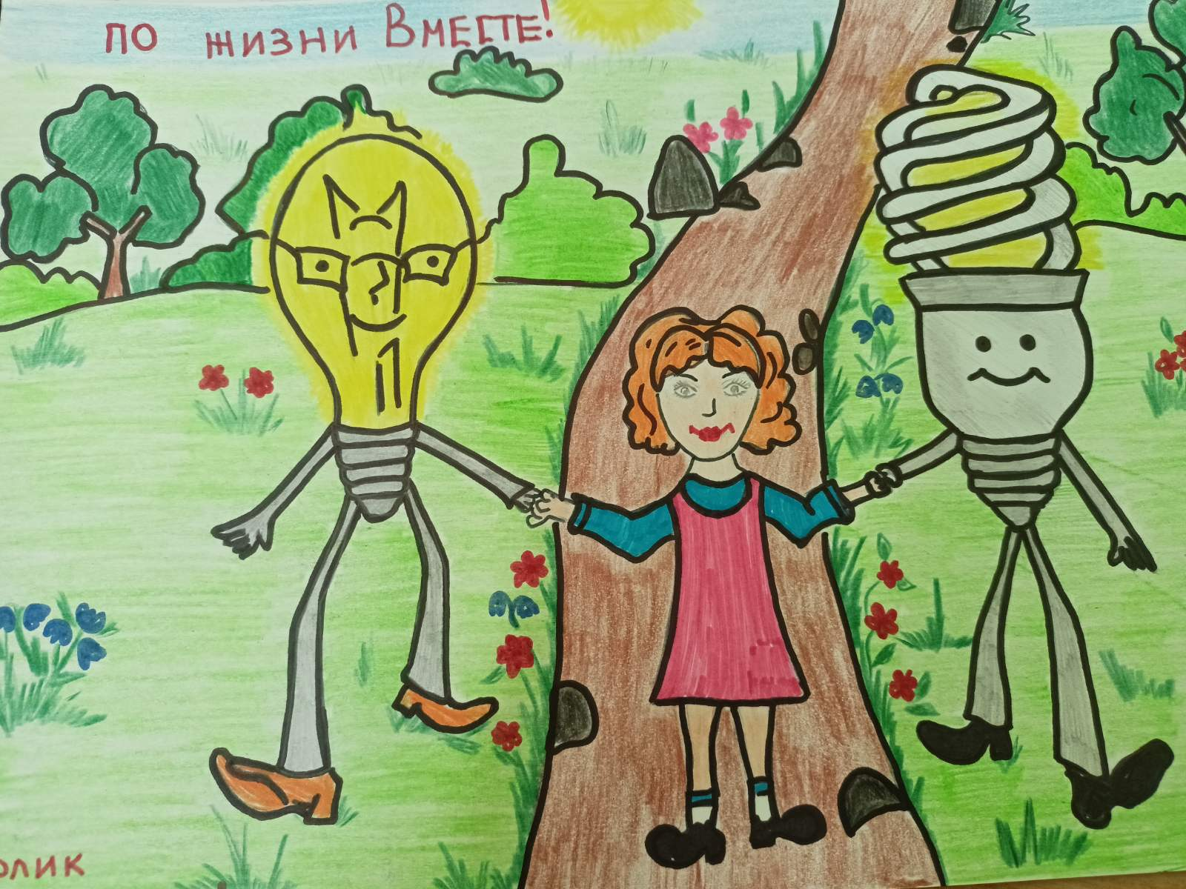

4